原本的样子是 ，点击相应的按摩模式，进入以按摩模式为标题的 Activity中，只要按摩着的按摩器传送过来的数据中的模式与标题的模式相同，就会显示按摩器的状态，**定义这种状态为Same状态**。比如A按摩器正在进行 模式EMS 2 的按摩，B按摩器正在进行 模式EMS 3 的按摩。

1 .如果点击 EMS 1，进入的Activity 的标题显示为 EMS 1，此时 EMS1 与 按摩器A的模式（EMS2）不相符，所以，按摩器A显示的只有 负载状态，而其他状态是看不到的，我们看到的是 时间为 15:00（或者 10:00），开关状态为绿色。**定义这种状态为 Different 状态。**

2. 这个Activity里，按摩器B的状态如1.所描述的按摩器A状态相同。

3. 如果点击 EMS2 进入Activity，则按摩器A为 Same状态，按摩器B为Different状态。

4. 如果点击 EMS3 进入Activity，则按摩器A为Different状态，按摩器B为Same状态。

经过连续几个月，将近一年的修改（各种细节和加功能，不仅包括app方面还有按摩器硬件那一方面），客户觉得这种方式太麻烦，只有处于Same状态才能调力度，要换个模式还得来回点，要知道自己正在使用哪种模式，要调节力度，都变得麻烦，这不是把人整懵逼吗。

为了使操作变的方便，客户提出需求如下：

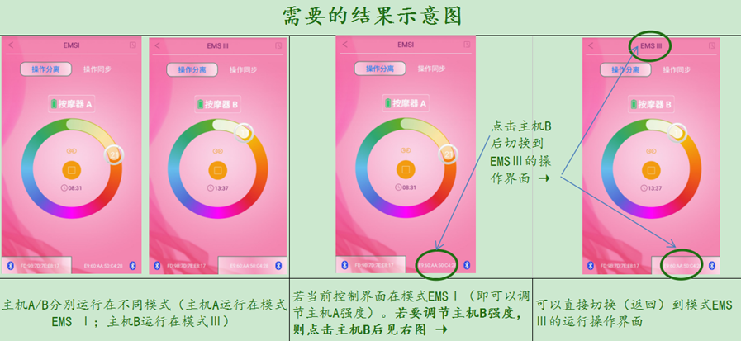

看到需求的那一刹那，我断然否定这个需求实现的合理性。不可能点击下面的A或B就切换Activity的，因为这个Activity的标题是由上一个Activity点击什么模式，然后把模式的传到这个Activity，以此来决定标题是什么的。主管认同客户的需求，觉得是合理的需求。我也不能反驳这个需求的合理性，它确实是合理的，不管你实现起来的方式有多么不合理，都要做成这个需求。这也是我学到的一个点，不要管实现起来有多么不合理，只要它呈现的样子是合理的，那就是值得实现的。

经过了一番讨论，我把这种方式的缺点说给客户听，就是换模式的时候，该怎么换，虽然查看状态，和改力度很方便，主管和客户给出了克服缺点的方式。

在决定了这个需求后，开始分析这个问题。跳转Activity是不可行的。标题是一个 TextView，只要对应着改这个 TextView 就可以了。

1. 如果有按摩器处于连接状态，并且正在按摩，这个时候按摩器会传它的按摩状态过来，那我就取它的按摩状态中的按摩模式，用TextView设置就好了。

2. 如果切换状态，就改变 ems 属性，使它回传过来的 按摩器状态的模式相同就好了。再将标题设为一样。这样一来，不管是什么样的，都会变成 Same 模式。

再后来，我发现了更简单的方法。

每次回传按摩信息的时候，都会调用updateMassageInfo(massage)方法来更新UI，如果不处于Same状态，就是updateMassageInfo(null)，只要在 updateMassageInfo()方法中将标题的TextView设置为 massage的模式就可以了，不用判断 TextView显示的模式和 massage的模式是否相同。为null的时候，TextView就使用从上个Acitivity传递过来的模式。

使用这个方式后，能够实现需求，但有点瑕疵。当我们关闭按摩器的时候，会自动变为 EMS1模式。关闭后 参数应该是为 null 了，为什么不显示 传递过来的模式。我不断地在if(massage == null){}里面修改，改了大半天还没改好。实在是太坑爹了。想到睡一觉，在睡眠中潜意识会想出答案，于是就下班了。

第二天，我突然想到，有可能传递过来的 massage 可能不是 null ，即使点击了关闭。看传递过来的参数，模式变为EMS1，对应的数值是0（EMS为枚举）。于是我在 BlueService 里面查看 massage，发现当调用 stopMassage()的时候，就已经设 massage 为空了。自己的假设好像没成立，心里一阵虚，我再到 parseData()方法那里查看，终于让我发现，即使按摩器停止了，还是会传数据过来的。而 massge 为空的条件是 leftTime == 0 ，就是剩余时间为0才会为空。现在再看看上面的红字。我现在加上大或(||) ，只要关闭了也是为null，问题解决！